**Colegio Señor de Mailín**

***DIEGEP Nº 3265***

DISTRITO DE MALVINAS ARGENTINAS

San Pedro 465 (1613)

Villa de Mayo - Bs. As- Tel/Fax: 011-4463 - 8461

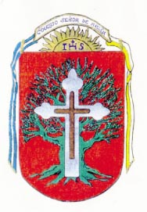

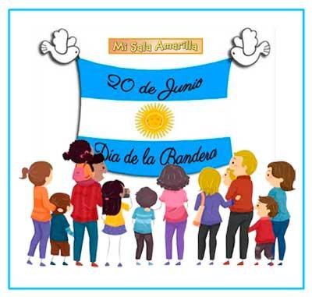**Proyecto de salud**

Trabajo n°6

**DOCENTE: Clauser Mariana CURSO: 6°**

**ÁREA: Ciencias Sociales Fecha: 10 de junio de 2020**

Hola familias ¿cómo están? Continuamos trabajando con el proyecto de salud. La semana pasada hemos podido iniciar con las videoconferencias desde classroom, donde será un momento de conexión para realizar actividades áulicas, juegos, charlas explicativas, lecturas, intercambiar de dudas, el cual es importante lograr esto porque se ira trabajando, afianzando y fortaleciendo contenidos de las áreas. No es un tiempo perdido, es un tiempo de gran valor donde se irá viendo los logros y avances de cada uno.

Las actividades se subirán a la plataforma del colegio (<http://colegiomailin.edu.ar/>) y al CLASSROOM donde ahí mismo podrán realizar las devoluciones de los trabajos.

Entonces recuerden enviar las actividades en el mismo classroom o al celular de la seño Mariana 1527369787 porque el correo [~~profmarian2020@hotmail.com~~](mailto:profmarian2020@hotmail.com) queda deshabilitado (no va funcionar mas)



seño Mariana

Hola!!!!! Hoy vamos a trabajar en el libro en la página 49 “Repaso activo” donde van a leer cada consigna y volcar las respuestas en el mismo classroom o pueden realizarla en Word en la compu y enviarla.

También vamos a trabajar en el mes de junio donde van a investigar y escribir un texto informativo sobre estos puntos:

1. Explicar porque este año 2020 es importante.
2. Buscar y escribir la biografía de este prócer. ¿Qué es un prócer? (significa como sustantivo: persona distinguida, valerosa. Como adjetivo señala elevado alto o eminente)



**MARCHA A MI BANDERA** es una canción de **Argentina**.

**Letra 'Marcha a mi Bandera'**

Aquí está la bandera idolatrada,  
 la enseña que Belgrano nos legó,

cuando triste la Patria esclavizada   
con valor sus vínculos rompió.

Aquí está la bandera esplendorosa  
que al mundo con sus triunfos admiró,  
cuando altiva en la lucha y victoriosa  
la cima de los Andes escaló.

Aquí está la bandera que un día  
en la batalla tremoló triunfal  
y, llena de orgullo y bizarría,  
a San Lorenzo se dirigió inmortal.

Aquí está, como el cielo refulgente,  
 ostentando sublime majestad,  
 después de haber cruzado el Continente,  
 exclamando a su paso: ¡Libertad!  
 ¡Libertad! ¡Libertad!

Creatividad… al terminar de leer la canción van a realizar con elementos que se puedan reciclar 2 banderas, una Bandera Argentina y otra Bandera, que en este tiempo de cuarentena sea representativa para vos. Buen trabajo para todos. Seño Mariana

*Fecha tiempo de entrega hasta martes 16 de junio. Próxima videoconferencia miércoles 17 de junio.*